UNIVERZITET U TUZLI - FAKULTET ELEKTROTEHNIKE
Godina studija: I Predmet: OSNOVI ELEKTROTEHNIKE 2 grupa A

Zadaci za pismeni ispit iz OE2 – 05.09.2008.

- Tri paralelna, veoma duga, žičana provodnika imaju položaj kao na slici 1. Rastojanje između provodnika 1 i 2 je a=50[cm], između 2 i 3 je b=75[cm] i između 3 i 1 je c=60[cm]. U provodnicima postoje vremenski konstantne struje: I₁=1[A], I₂=3[A] i I₃=5[A]. Odrediti:  vektor podužne sile na provodnik 3 (koristiti koordinatni sistem sa slike 1)  magnetni fluks od provodnika 2 kroz površinu, oslonjenu na vod koji čine provodnici 1 i 3 po jedinici dužine.  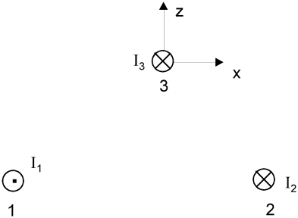  Slika 1. | - Tanko torusno jezgro prikazano na slici 2, kvadratnog poprečnog presjeka, stranice a=1[cm], poluprečnika srednje linije R=10[cm], načinjeno je od materijala čija je idealizirana kriva magnetiziranja prikazana na slici 2.a. Oko torusa je postavljen namotaj sa N=500 zavojaka žice kroz koju protiče struja jačine I=1[A]. Poslije isključenja struje u jezgru je isječen dio tako da je nastao vazdušni procjep širine l₀=1,5[mm]. Izračunati indukciju na osi ovako dobijenog magneta. Magnetno rasipanje zanemariti.  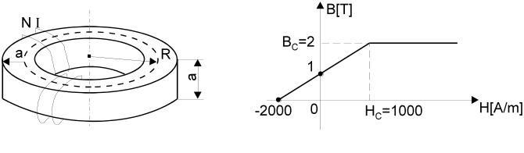  Slika 2.
- Primjenom Nortonove teoreme odrediti kompleksnu prividnu snagu koju razvija strujni generator u električnom kolu prikazanom na slici 3. Poznate su kompleksne vrijednosti elektromotornih sila naponskih generatora, struje strujnog generatora i impedansi potrošača: E₁=(10-j20)[V], E₃=(3+j11)[V], E₅=(-3+j11)[V], I_{s}=j0,5[A], Z₁=(100+j100)[Ω], Z₂=(70+j10)[Ω], Z₃=(30-j10)[Ω], Z₄=-j20[Ω], Z₅=40[Ω]  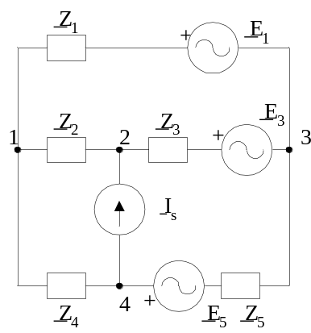  Slika 3. | - Na trofaznu mrežu simetrične raspodjele napona efektivne vrijednosti 250[V], priključen je nesimetričan potrošač u spoju trougao, prikazan na slici 4. Odrediti fazne i linijske struje u trofaznom električnom kolu. Poznato je: X₁=25[Ω], X₂=20[Ω], X_{M}=10[Ω], R=50[Ω]..  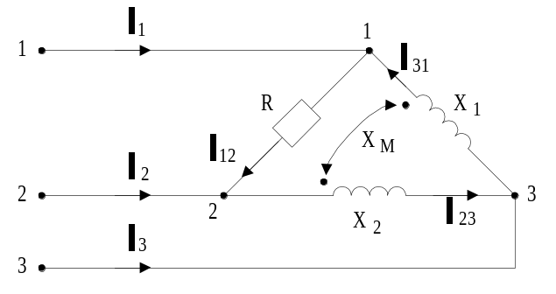  Slika 4.

Predmetni nastavnik: dr.sc. Izudin Kapetanović, redovni profesor
Saradnici: mr.sc. Majda Tešanović, v.asistent
mr.sc. Mensur Kasumović, v.asistent
mr.sc. Mario Pejdanović, v.asistent

UNIVERZITET U TUZLI - FAKULTET ELEKTROTEHNIKE
Godina studija: I Predmet: OSNOVI ELEKTROTEHNIKE 2 grupa B

Zadaci za pismeni ispit iz OE2 – 05.09.2008.

- Tri paralelna, veoma duga, žičana provodnika imaju položaj kao na slici 1. Rastojanje između provodnika 1 i 2 je a=90[cm], između 2 i 3 je b=75[cm] i između 3 i 1 je c=50[cm]. U provodnicima postoje vremenski konstantne struje: I₁=3[A], I₂=5[A] i I₃=7[A]. Odrediti:  vektor podužne sile na provodnik 3 (koristiti koordinatni sistem sa slike 1)  magnetni fluks od provodnika 2 kroz površinu, oslonjenu na vod koji čine provodnici 1 i 3 po jedinici dužine.  Slika 1. | - Tanko torusno jezgro prikazano na slici 2, kvadratnog poprečnog presjeka, stranice a=1[cm], poluprečnika srednje linije R=10[cm], načinjeno je od materijala čija je idealizirana kriva magnetiziranja prikazana na slici 2.a. Oko torusa je postavljen namotaj sa N=1000 zavojaka žice kroz koju protiče struja jačine I=1[A]. Poslije isključenja struje u jezgru je isječen dio tako da je nastao vazdušni procjep širine l₀=0.5[mm]. Izračunati indukciju na osi ovako dobijenog magneta. Magnetno rasipanje zanemariti.  Slika 2.
- Primjenom Nortonove teoreme odrediti kompleksnu prividnu snagu koju razvija strujni generator u električnom kolu prikazanom na slici 3. Poznate su kompleksne vrijednosti elektromotornih sila naponskih generatora, struje strujnog generatora i impedansi potrošača: E₁=(10+j20)[V], E₃=(3-j11)[V], E₅=(3-j11)[V], I_{s}=j0,5[A], Z₁=(100+j100)[Ω], Z₂=(70+j10)[Ω], Z₃=(30-j20)[Ω], Z₄=-j20[Ω], Z₅=40[Ω].  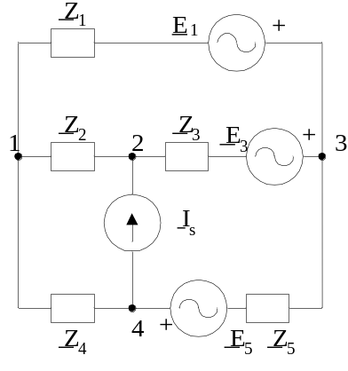  Slika 3. | - Na trofaznu mrežu simetrične raspodjele napona efektivne vrijednosti 150[V], priključen je nesimetričan potrošač u spoju trougao, prikazan na slici 4. Odrediti fazne i linijske struje u trofaznom električnom kolu. Poznato je: X₁=20[Ω], X₂=15[Ω], X_{M}=10[Ω], R=30[Ω].  Slika 4.

Predmetni nastavnik: dr.sc. Izudin Kapetanović, redovni profesor
Saradnici: mr.sc. Majda Tešanović, v.asistent
mr.sc. Mensur Kasumović, v.asistent
mr.sc. Mario Pejdanović, v.asistent

